登入日報表系統
廠商如果要進入至日報表系統可以點擊該工程案的標案號碼，進到入該工程 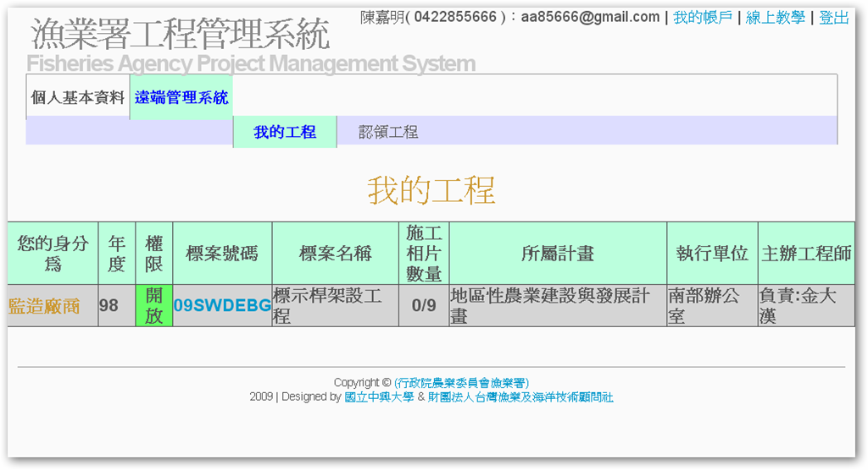

點擊“ 日報表系統“ 開始填寫日報表相關資訊
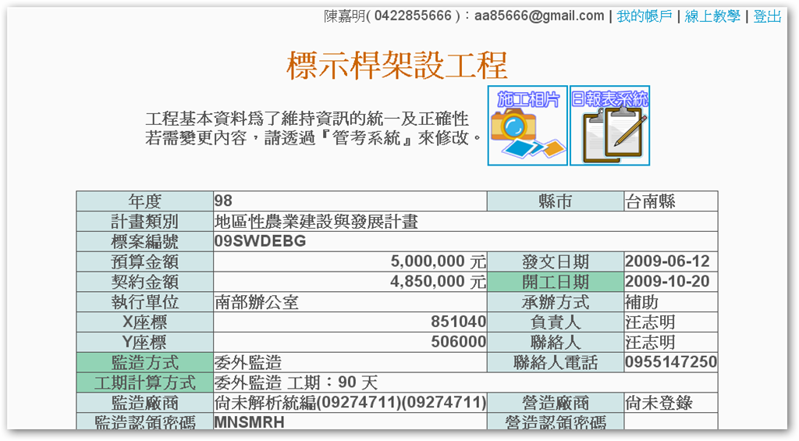
廠商第一次進入到日報表系統時，系統會要求填寫基本資料，才可以進行接下來的作業，營造廠商作業的背景顏色為粉紅色
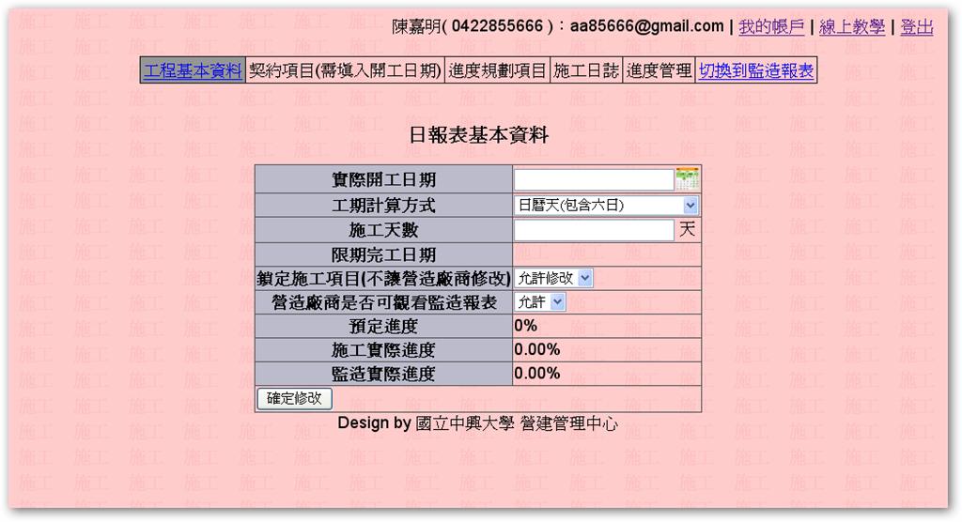

監造廠商作業的背景則為淺灰色，可以點擊“切換至施工日誌”
檢視營造廠商作業情形
